DE TYPE

PFR : Selle d’équitation en fibres végétales

Validé | Non validé

Document d’étape 2.1: processus d’achat du consommateur du PFR
La rédaction de ce document consiste à retranscrire de manière formalisée l’application à votre PFR de concepts relatifs au thème désigné par le titre.

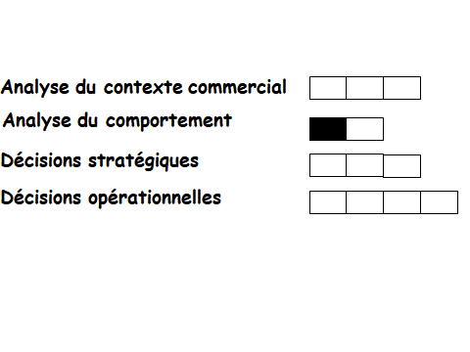

Consignes pour valider les compétences suivantes
Compétences à acquérir
Caractériser le besoin
Répertorier les risques éventuellement perçus associés à l’achat du pfr
En déduire la durée et la complexité de la décision d’achat

Indiquez et expliquez le ou les niveaux de besoin de la pyramide de Maslow satisfaits par le PFR
La selle d’équitation en fibres végétales répond à un besoin d’accomplissement car elle a pour but d’améliorer les performances des cavaliers. Elle permet de développer ses compétences, d’exploiter et de mettre en valeur son potentiel personnel.
Qualifier tous les risques probablement perçus à l’achat du PFR
- Risque économique : une selle coûte entre 500 et 4 000€. Celle que nous proposerons se classera dans une gamme de prix élevés car nous vendons un produit de qualité et innovant.
- Risque social : si nous vendons des produits haut de gamme, l’image élitiste du sport équestre est entretenue. La popularité du sport est alors affectée ainsi que le nombre de consommateurs potentiels.
- Risque environnemental : le changement fréquent d’une selle d’équitation (≤ 5 ans) a un impact sur l’environnement puisque les matériaux utilisés comme le cuir ne sont pas recyclables.
En déduire la durée et la complexité du processus d’achat du PFR
Pour notre PFR nous pouvons considérer que la prise de décision du consommateur ne sera pas très compliquée. L’achat d’une selle en fibres végétales n’a pas d’impact sur la façon de monter à cheval et apporte un atout jamais vu auparavant. Le seul point négatif est de savoir si les consommateurs arriveront à se séparer des selles classiques.

Avant de remettre ce document, vérifier que
- Sa présentation est très soignée (pas d’éléments manuscrits sauf autorisation),
- Les fautes d’orthographe et de syntaxe sont inexistantes
- La durée et la complexité de la décision d’achat sont argumentées en fonction d’éléments vus en cours (pages 11 et 12 support pdf),
- Les risques perçus analysés correspondent à ceux identifiés en cours.
- En l’absence de l’un de ces éléments, le documents ne sera pas lu

